○年○組  学級通信 | It’s Up To You ! | 2019年○月○日（○）  第３号 ○○ ○○
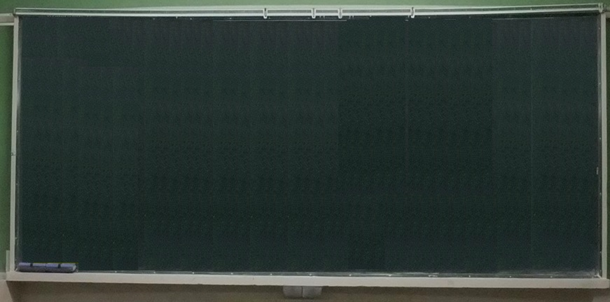
一、同じことを５回以上
注意されても、なおそうと
努力しないとき
一、人の心や体を傷つける
ことをしたとき
私が本気で叱ること

一．人の心や体を傷つけることをしたとき
説明文説明文説明文説明文説明文説明文説明文説明文説明文説明文説明文説明文説明文説明文説明文説明文説明文説明文説明文説明文説明文説明文説明文説明文説明文説明文説明文説明文説明文説明文説明文説明文説明文説明文説明文説明文説明文説明文説明文説明文説明文説明文説明文説明文説明文説明文説明文説明文説明文説明文説明文説明文説明文説明文説明文説明文説明文説明文

一．同じことを５回以上注意されても、なおそうと努力しないとき
説明文説明文説明文説明文説明文説明文説明文説明文説明文説明文説明文説明文説明文説明文説明文説明文説明文説明文説明文説明文説明文説明文説明文説明文説明文説明文説明文説明文説明文説明文説明文説明文説明文説明文説明文説明文説明文説明文説明文説明文説明文説明文説明文説明文説明文説明文説文説明文説明文説明文説明文説明文説明文説明文。

